8.1. Fast Ethernet как развитие технологии Ethernet
Классический 10-мегабитный Ethernet устраивал большинство пользователей на протяжении около 15 лет. Однако в начале 90-х годов начала ощущаться его недостаточная пропускная способность. Для компьютеров на процессорах Intel 80286 или 80386 с шинами ISA (8 Мбайт/с) или EISA (32 Мбайт/с) пропускная способность сегмента Ethernet составляла 1/8 или 1/32 канала «память-диск», и это хорошо согласовывалось с соотношением объемов данных, обрабатываемых локально, и данных, передаваемых по сети. Для более мощных клиентских станций с шиной PCI (133 Мбайт/с) эта доля упала до 1/133, что было явно недостаточно. Поэтому многие сегменты 10-мегабитного Ethernet стали перегруженными, реакция серверов в них значительно упала, а частота возникновения коллизий существенно возросла, еще более снижая полезную пропускную способность.
Назрела необходимость в разработке «нового» Ethernet, то есть технологии, которая была бы такой же эффективной по соотношению цена/качество при производительности 100 Мбит/с. В результате поисков и исследований специалисты разделились на два лагеря, что в конце концов привело к появлению двух новых технологий — Fast Ethernet и 100VG-Any LAN. Они отличаются степенью преемственности с классическим Ethernet.
В 1992 году группа производителей сетевого оборудования, включая таких лидеров технологии Ethernet, как SynOptics, 3Com и ряд других, образовали некоммерческое объединение Fast Ethernet Alliance для разработки стандарта новой технологии, которая должна была в максимально возможной степени сохранить особенности технологии Ethernet.
Второй лагерь возглавили компании Hewlett-Packard и AT&T, которые предложили воспользоваться удобным случаем для устранения некоторых известных недостатков технологии Ethernet. Через некоторое время к этим компаниям присоединилась компания IBM, которая внесла свой вклад предложением обеспечить в новой технологии некоторую совместимость с сетями Token Ring.
В комитете 802 института IEEE в это же время была сформирована исследовательская группа для изучения технического потенциала новых высокоскоростных технологий. За период с конца 1992 года и по конец 1993 года группа IEEE изучила 100-мегабитные решения, предложенные различными производителями. Наряду с предложениями Fast Ethernet Alliance группа рассмотрела также и высокоскоростную технологию, предложенную компаниями Hewlett-Packard и AT&T.
В центре дискуссий была проблема сохранения случайного метода доступа CSMA/CD. Предложение Fast Ethernet Alliance сохраняло этот метод и тем самым обеспечивало преемственность и согласованность сетей 10 Мбит/с и 100 Мбит/с. Коалиция HP и AT&T, которая имела поддержку значительно меньшего числа производителей в сетевой индустрии, чем Fast Ethernet Alliance, предложила совершенно новый метод доступа, названный Demand Priority — приоритетный доступ по требованию. Он существенно менял картину поведения узлов в сети, поэтому не смог вписаться в технологию Ethernet и стандарт 802.3, и для его стандартизации был организован новый комитет IEEE 802.12.
Осенью 1995 года обе технологии стали стандартами IEEE. Комитет IEEE 802.3 принял спецификацию Fast Ethernet в качестве стандарта 802.3u, который не является самостоятельным стандартом, а представляет собой дополнение к существующему стандарту 802.3 в виде глав с 21 по 30. Комитет 802.12 принял технологию 100VG-AnyLAN, которая использует новый метод доступа Demand Priority и поддерживает кадры двух форматов — Ethernet и Token Ring.
8.1.1. Физический уровень технологии Fast Ethernet
Все отличия технологии Fast Ethernet от Ethernet сосредоточены на физическом уровне (рис. 8.1). Уровни MAC и LLC в Fast Ethernet остались абсолютно теми же, и их описывают прежние главы стандартов 802.3 и 802.2. Поэтому рассматривая технологию Fast Ethernet, мы будем изучать только несколько вариантов ее физического уровня.
Более сложная структура физического уровня технологии Fast Ethernet вызвана тем, что в ней используются три варианта кабельных систем:
• волоконно-оптический многомодовый кабель, используются два волокна;
• витая пара категории 5, используются две пары;
• витая пара категории 3, используются четыре пары.
Коаксиальный кабель, давший миру первую сеть Ethernet, в число разрешенных сред передачи данных новой технологии Fast Ethernet не попал. Это общая тенденция многих новых технологий, поскольку на небольших расстояниях витая пара категории 5 позволяет передавать данные с той же скоростью, что и коаксиальный кабель, но сеть получается более дешевой и удобной в эксплуатации. На больших расстояниях оптическое волокно обладает гораздо более широкой полосой пропускания, чем коаксиал, а стоимость сети получается ненамного выше, особенно если учесть высокие затраты на поиск и устранение неисправностей в крупной кабельной коаксиальной системе.
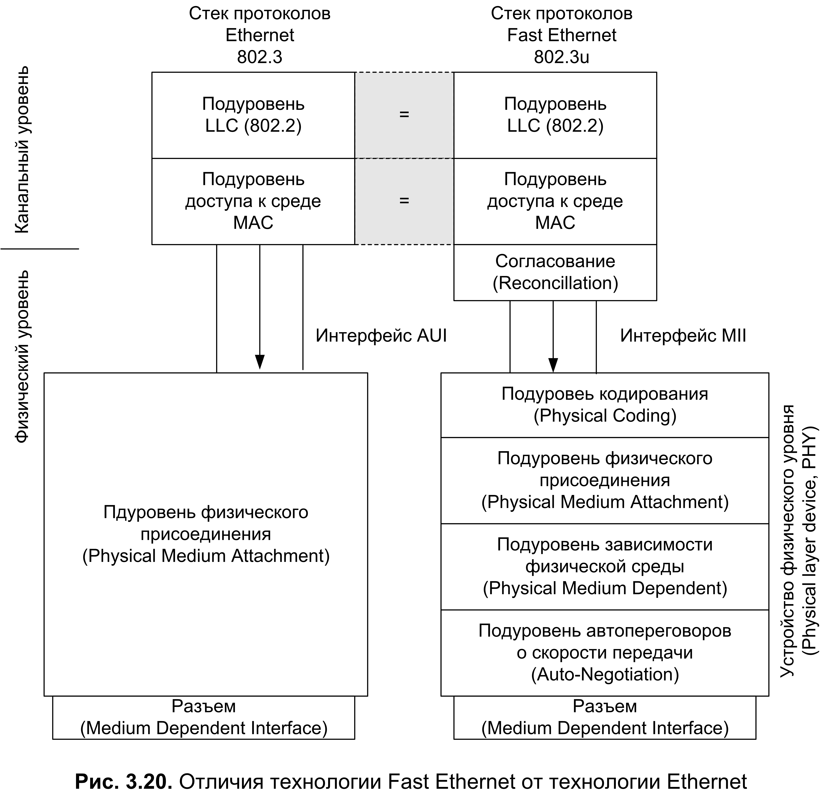
Рис. 8.1. Отличия технологий Ethernet и Fast Ethernet.
Отказ от коаксиального кабеля привел к тому, что сети Fast Ethernet всегда имеют иерархическую древовидную структуру, построенную на концентраторах, как и сети 10Base-T/10Base-F. Основным отличием конфигураций сетей Fast Ethernet является сокращение диаметра сети примерно до 200 м, что объясняется уменьшением времени передачи кадра минимальной длины в 10 раз за счет увеличения скорости передачи в 10 раз по сравнению с 10-мегабитным Ethernet.
Тем не менее это обстоятельство не очень препятствует построению крупных сетей на технологии Fast Ethernet. Дело в том, что середина 90-х годов отмечена не только широким распространением недорогих высокоскоростных технологий, но и бурным развитием локальных сетей на основе коммутаторов. При использовании коммутаторов протокол Fast Ethernet может работать в полнодуплексном режиме, в котором нет ограничений на общую длину сети, а остаются только ограничения на длину физических сегментов, соединяющих соседние устройства (адаптер - коммутатор или коммутатор - коммутатор). Поэтому при создании магистралей локальных сетей большой протяженности технология Fast Ethernet также активно применяется, но только в полнодуплексном варианте, совместно с коммутаторами.
В данной лекции рассмотрим полудуплексный вариант работы технологии Fast Ethernet, который полностью соответствует определению метода доступа, описанному в стандарте 802.3. Особенности полнодуплексного режима Fast Ethernet рассмотрим позднее.
По сравнению с вариантами физической реализации Ethernet (а их насчитывается шесть), в Fast Ethernet отличия каждого варианта от других глубже — меняется как количество проводников, так и методы кодирования. А так как физические варианты Fast Ethernet создавались одновременно, а не эволюционно, как для сетей Ethernet, то имелась возможность детально определить те подуровни физического уровня, которые не изменяются от варианта к варианту, и те подуровни, которые специфичны для каждого варианта физической среды.
Официальный стандарт 802.3u установил три различных спецификации для физического уровня Fast Ethernet и дал им следующие названия (рис. 8.2):
• l00Base-TX для двухпарного кабеля на неэкранированной витой паре UTP категории 5 или экранированной витой паре STP Type 1;
• 100Base-T4 для четырехпарного кабеля на неэкранированной витой паре UTP категории 3, 4 или 5;
• l00Base-FX для многомодового оптоволоконного кабеля, используются два волокна.
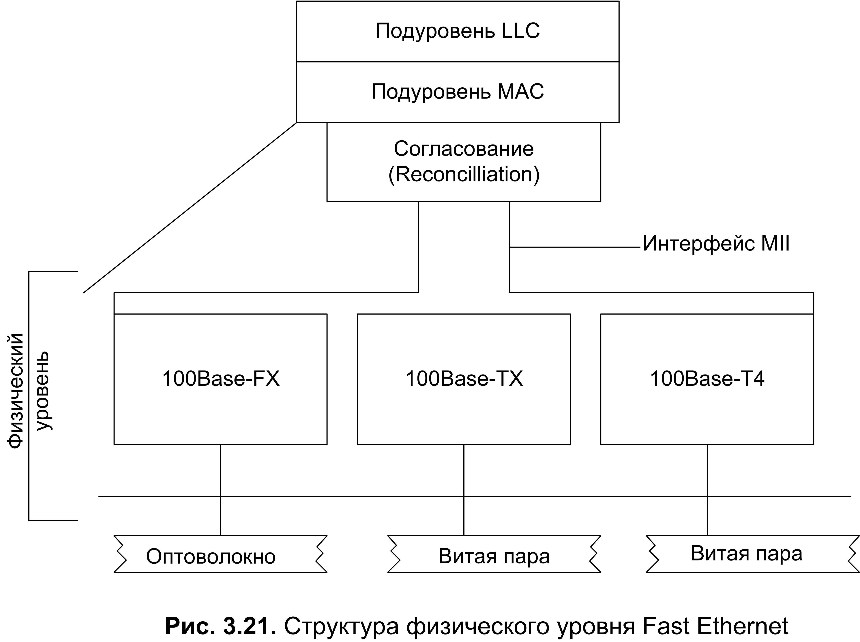
Рис. 8.2 Структура физического уровня Fast Ethernet
Для всех трех стандартов справедливы следующие утверждения и характеристики:
• Форматы кадров технологии Fast Ethernet не отличаются от форматов кадров технологий 10-мегабитного Ethernet.
• Межкадровый интервал (IPG) равен 0,96 мкс, а битовый интервал равен 10 нс. Все временные параметры алгоритма доступа (интервал отсрочки, время передачи кадра минимальной длины и т. п.), измеренные в битовых интервалах, остались прежними, поэтому изменения в разделы стандарта, касающиеся уровня MAC, не вносились.
• Признаком свободного состояния среды является передача по ней символа Idle соответствующего избыточного кода (а не отсутствие сигналов, как в стандартах Ethernet 10 Мбит/с).
Физический уровень включает три элемента:
- уровень согласования (reconciliation sublayer);
- независимый от среды интерфейс (Media Independent Interface, МП);
- устройство физического уровня (Physical layer device, PHY).
Уровень согласования нужен для того, чтобы уровень MAC, рассчитанный на интерфейс AUI, смог работать с физическим уровнем через интерфейс MII.
Устройство физического уровня (PHY) состоит, в свою очередь, из нескольких подуровней (см. рис. 8.1):
• подуровня логического кодирование данных, преобразующего поступающие от уровня MAC байты в символы кода 4В/5В или 8В/6Т (оба кода используются в технологии Fast Ethernet);
• подуровней физического присоединения и подуровня зависимости от физической среды (PMD), которые обеспечивают формирование сигналов в соответствии с методом физического кодирования, например NRZI или MLT-3;
• подуровня автопереговоров, который позволяет двум взаимодействующим портам автоматически выбрать наиболее эффективный режим работы, например, полудуплексный или полнодуплексный (этот подуровень является факультативным).
Интерфейс MII поддерживает независимый от физической среды способ обмена данными между подуровнем MAC и подуровнем PHY. Этот интерфейс аналогичен по назначению интерфейсу AUI классического Ethernet за исключением того, что интерфейс AUI располагался между подуровнем физического кодирования сигнала (для любых вариантов кабеля использовался одинаковый метод физического кодирования — манчестерский код) и подуровнем физического присоединения к среде, а интерфейс MII располагается между подуровнем MAC и подуровнями кодирования сигнала, которых в стандарте Fast Ethernet три — FX, ТХ и Т4.
Разъем MII в отличие от разъема AUI имеет 40 контактов, максимальная длина кабеля MII составляет один метр. Сигналы, передаваемые по интерфейсу MII, имеют амплитуду 5В.
Физический уровень 100Base-FX — многомодовое оптоволокно, два волокна
Эта спецификация определяет работу протокола Fast Ethernet по многомодовому оптоволокну в полудуплексном и полнодуплексном режимах на основе хорошо проверенной схемы кодирования FDDI. Как и в стандарте FDDI, каждый узел соединяется с сетью двумя оптическими волокнами, идущими от приемника (Rx) и от передатчика (Тх).
Между спецификациями 100Base-FX и 100Base-TX есть много общего, поэтому общие для двух спецификаций свойства будут даваться под обобщенным названием 100Base-FX/TX.
В то время как Ethernet со скоростью передачи 10 Мбит/с использует манчестерское кодирование для представления данных при передаче по кабелю, в стандарте Fast Ethernet определен другой метод кодирования — 4В/5В. Этот метод уже показал свою эффективность в стандарте FDDI и без изменений перенесен в спецификацию 100Base-FX/TX. При этом методе каждые 4 бита данных подуровня MAC (называемых символами) представляются 5 битами. Избыточный бит позволяет применить потенциальные коды при представлении каждого из пяти бит в виде электрических или оптических импульсов. Существование запрещенных комбинаций символов позволяет отбраковывать ошибочные символы, что повышает устойчивость работы сетей с 100Base-FX/TX.
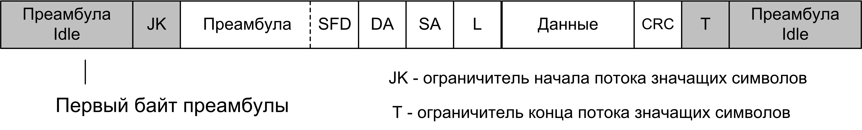
Рис. 8.3. Непрерывный поток данных 100Base TX/FX
Для отделения кадра Ethernet от символов Idle используется комбинация символов Start Delimiter (пара символов J (11000) и К (10001) кода 4В/5В, а после завершения кадра перед первым символом Idle вставляется символ Т (рис. 8.3).
После преобразования 4-битовых порций кодов MAC в 5-битовые порции физического уровня их необходимо представить в виде оптических или электрических сигналов в кабеле, соединяющем узлы сети. Спецификации l00Base-FX и l00Base-TX используют для этого различные методы физического кодирования — NRZI и MLT-3 соответственно (как и в технологии FDDI при работе через оптоволокно и витую пару).
Физический уровень 100Base-TX - витая пара DTP Cat 5 или STP Type 1, две пары
В качестве среды передачи данных спецификация l00Base-TX использует кабель UTP категории 5 или кабель STP Type 1. Максимальная длина кабеля в обоих случаях — 100 м.
Основные отличия от спецификации l00Base-FX — использование метода MLT-3 для передачи сигналов 5-битовых порций кода 4В/5В по витой паре, а также наличие функции автопереговоров (Auto-negotiation) для выбора режима работы порта. Схема автопереговоров позволяет двум соединенным физически устройствам, которые поддерживают несколько стандартов физического уровня, отличающихся битовой скоростью и количеством витых пар, выбрать наиболее выгодный режим работы. Обычно процедура автопереговоров происходит при подсоединении сетевого адаптера, который может работать на скоростях 10 и 100 Мбит/с, к концентратору или коммутатору.
Описанная ниже схема Auto-negotiation сегодня является стандартом технологии l00Base-T. До этого производители применяли различные собственные схемы автоматического определения скорости работы взаимодействующих портов, которые не были совместимы. Принятую в качестве стандарта схему Auto-negotiation предложила первоначально компания National Semiconductor под названием NWay.
Всего в настоящее время определено 5 различных режимов работы, которые могут поддерживать устройства 100Base-TX или 100Base-T4 на витых парах:
• 10Base-T — 2 пары категории 3;
• 10Base-T full-duplex — 2 пары категории 3;
• 100Base-TX - 2 пары категории 5 (или Type 1ASTP);
• 100Base-T4 — 4 пары категории 3;
• 100Base-TX full-duplex - 2 пары категории 5 (или Type 1A STP).
Режим 10Base-T имеет самый низкий приоритет при переговорном процессе, а полнодуплексный режим 100Base-T4 — самый высокий. Переговорный процесс происходит при включении питания устройства, а также может быть инициирован в любой момент модулем управления устройства.
Устройство, начавшее процесс auto-negotiation, посылает своему партнеру пачку специальных импульсов Fast Link Pulse burst (FLP), в котором содержится 8-битное слово, кодирующее предлагаемый режим взаимодействия, начиная с самого приоритетного, поддерживаемого данным узлом.
Если узел-партнер поддерживает функцию auto-negotiation и также может поддерживать предложенный режим, он отвечает пачкой импульсов FLP, в которой подтверждает данный режим, и на этом переговоры заканчиваются. Если же узел-партнер может поддерживать менее приоритетный режим, то он указывает его в ответе, и этот режим выбирается в качестве рабочего. Таким образом, всегда выбирается наиболее приоритетный общий режим узлов.
Узел, который поддерживает только технологию 10Base-T, каждые 16 мс посылает, манчестерские импульсы для проверки целостности линии, связывающей его с соседним узлом. Такой узел не понимает запрос FLP, который делает ему узел с функцией Auto-negotiation, и продолжает посылать свои импульсы. Узел, получивший в ответ на запрос FLP только импульсы проверки целостности линии, понимает, что его партнер может работать только по стандарту 10Base-T, и устанавливает этот режим работы и для себя.
Физический уровень 100Base-T4 — витая пара UTP Cat 3, четыре пары
Спецификация 100Base-T4 была разработана для того, чтобы можно было использовать для высокоскоростного Ethernet имеющуюся проводку на витой паре категории 3. Эта спецификация позволяет повысить общую пропускную способность за счет одновременной передачи потоков бит по всем 4 парам кабеля.
Спецификация 100Base-T4 появилась позже других спецификаций физического уровня Fast Ethernet. Разработчики этой технологии в первую очередь хотели создать физические спецификации, наиболее близкие к спецификациям 10Base-T и 10Base-F, которые работали на двух линиях передачи данных: двух парах или двух волокнах. Для реализации работы по двум витым парам пришлось перейти на более качественный кабель категории 5.
В то же время разработчики конкурирующей технологии 100VG-AnyLAN изначально сделали ставку на работу по витой паре категории 3; самое главное преимущество состояло не столько в стоимости, а в том, что она была уже проложена в подавляющем числе зданий. Поэтому после выпуска спецификаций 100Base-TX и 100Base-FX разработчики технологии Fast Ethernet реализовали свой вариант физического уровня для витой пары категории 3.
Вместо кодирования 4В/5В в этом методе используется кодирование 8В/6Т, которое обладает более узким спектром сигнала и при скорости 33 Мбит/с укладывается в полосу 16 МГц витой пары категории 3 (при кодировании 4В/5В спектр сигнала в эту полосу не укладывается). Каждые 8 бит информации уровня MAC кодируются 6-ю троичными цифрами (ternary symbols), то есть цифрами, имеющими три состояния. Каждая троичная цифра имеет длительность 40 нс. Группа из 6-ти троичных цифр затем передается на одну из трех передающих витых пар, независимо и последовательно.
Четвертая пара всегда используется для прослушивания несущей частоты в целях обнаружения коллизии. Скорость передачи данных по каждой из трех передающих пар равна 33,3 Мбит/с, поэтому общая скорость протокола 100Base-T4 составляет 100 Мбит/с. В то же время из-за принятого способа кодирования скорость изменения сигнала на каждой паре равна всего 25 Мбод, что и позволяет использовать витую пару категории 3.
На рис. 8.4 показано соединение порта MDI сетевого адаптера 100Base-T4 с портом MDI-X концентратора (приставка Х говорит о том, что у этого разъема присоединения приемника и передатчика меняются парами кабеля по сравнению с разъемом сетевого адаптера, что позволяет проще соединять пары проводов в кабеле — без перекрещивания). Пара 1-2 всегда требуется для передачи данных от порта MDI к порту MDI-X, пара 3-6 —для приема данных портом MDI от порта MDI-X, а пары 4-5 и 7-8 являются двунаправленными и используются как для приема, так и для передачи, в зависимости от потребности.
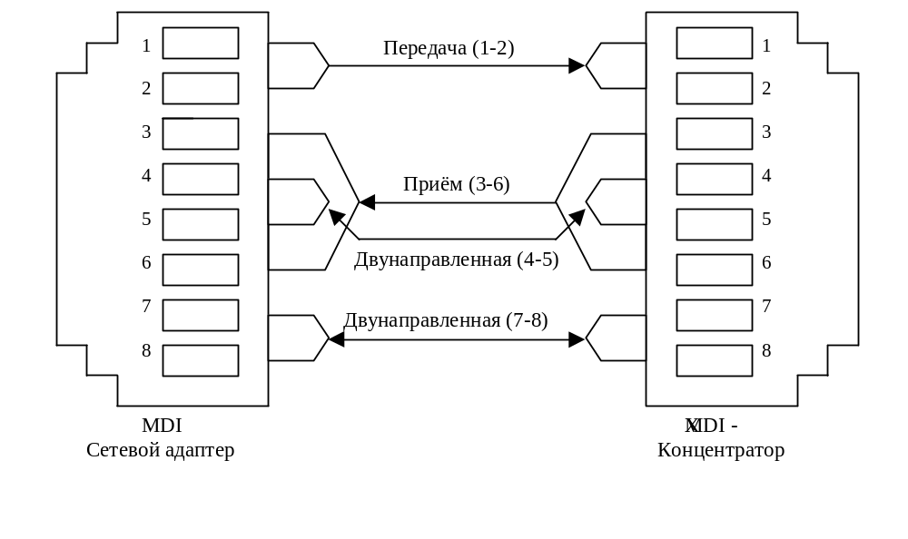Рис. 8.4. Реализация физического уровня 100Base-T4
Выводы
• Потребности в высокоскоростной и в то же время недорогой технологии для подключения к сети мощных рабочих станций привели в начале 90-х годов к созданию инициативной группы, которая занялась поисками нового Ethernet — такой же простой и эффективной технологии, но работающей на скорости 100 Мбит/с.
• Специалисты разбились на два лагеря, что в конце концов привело к появлению двух стандартов, принятых осенью 1995 года: комитет 802.3 утвердил стандарт Fast Ethernet, почти полностью повторяющий технологию Ethernet 10 Мбит/с, а специально созданный комитет 802.12 утвердил стандарт технологии 100VG-AnyLAN, которая сохраняла формат кадра Ethernet, но существенно изменяла метод доступа.
• Технология Fast Ethernet сохранила в неприкосновенности метод доступа CSMA/CD, оставив в нем тот же алгоритм и те же временные параметры в битовых интервалах (сам битовый интервал уменьшился в 10 раз). Все отличия Fast Ethernet от Ethernet проявляются на физическом уровне.
• В стандарте Fast Ethernet определены три спецификации физического уровня:
100Base-TX для 2-х пар UTP категории 5 или 2-х пар STP Type 1 (метод кодирования 4В/5В), 100Base-FX для многомодового волоконно-оптического кабеля с двумя оптическими волокнами (метод кодирования 4В/5В) и 100Base-T4, работающую на 4-х парах UTP категории 3, но использующую одновременно только три пары для передачи, а оставшуюся — для обнаружения коллизии (метод кодирования 8В/6Т).
• Стандарты 100Base-TX/FX могут работать в полнодуплексном режиме.
• Максимальный диаметр сети Fast Ethernet равен приблизительно 200 м, а более точные значения зависят от спецификации физической среды. В домене коллизий Fast Ethernet допускается не более одного повторителя класса I (позволяющего транслировать коды 4В/5В в коды 8В/6Т и обратно) и не более двух повторителей класса II (не позволяющих выполнять трансляцию кодов).
• Технология Fast Ethernet при работе на витой паре позволяет за счет процедуры автопереговоров двум портам выбирать наиболее эффективный режим работы — скорость 10 Мбит/с или 100 Мбит/с, а также полудуплексный или полнодуплексный режим.
8.2. Gigabit Ethernet
8.2.1. Общая характеристика стандарта
Достаточно быстро после появления на рынке продуктов Fast Ethernet сетевые интеграторы и администраторы почувствовали определенные ограничения при построении корпоративных сетей. Во многих случаях серверы, подключенные по 100-мегабитному каналу, перегружали магистрали сетей, работающие также на скорости 100 Мбит/с — магистрали FDDI и Fast Ethernet. Ощущалась потребность в Следующем уровне иерархии скоростей. В 1995 году более высокий уровень скорости могли предоставить только коммутаторы ATM, а при отсутствии в то время удобных средств миграции этой технологии в локальные сети (хотя спецификация LAN Emulation — LANE была принята в начале 1995 года, практическая ее реализация была впереди) внедрять их в локальную сеть почти никто не решался. Кроме того, технология ATM отличалась очень высоким уровнем стоимости.
Поэтому логичным выглядел следующий шаг, сделанный IEEE, — через 5 месяцев после окончательного принятия стандарта Fast Ethernet в июне 1995 года исследовательской группе по изучению высокоскоростных технологий IEEE было предписано заняться рассмотрением возможности выработки стандарта Ethernet с еще более высокой битовой скоростью.
Летом 1996 года было объявлено о создании группы 802.3z для разработки протокола, максимально подобного Ethernet, но с битовой скоростью 1000 Мбит/с. Как и в случае Fast Ethernet, сообщение было воспринято сторонниками Ethernet с большим энтузиазмом.
Основной причиной энтузиазма была перспектива такого же плавного перевода магистралей сетей на. Gigabit Ethernet, подобно тому, как были переведены на Fast Ethernet перегруженные сегменты Ethernet, расположенные на нижних уровнях иерархии сети. К тому же опыт передачи данных на гигабитных скоростях уже имелся как в территориальных (SDH), так и в локальных сетях - технология Fiber Channel, которая используется в основном для подключения высокоскоростной периферии к большим компьютерам и передает данные по волоконно-оптическому кабелю со скоростью, близкой к гигабитной, посредством избыточного кода 8В/10В.
В образованный для согласования усилий в этой области Gigabit Ethernet Alliance с самого начала вошли такие флагманы отрасли, как Bay Networks, Cisco Systems и 3Com. За год своего существования количество участников Gigabit Ethernet Alliance существенно выросло и насчитывает сейчас более 100. В качестве первого варианта физического уровня был принят уровень технологии Fiber Channel, с ее кодом 8В/10В (как и в случае Fast Ethernet, когда для ускорения работ был принят отработанный физический уровень FDDI).
Первая версия стандарта была рассмотрена в январе 1997 года, а окончательно стандарт 802.3z был принят 29 июня 1998 года на заседании комитета IEEE 802.3. Работы по реализации Gigabit Ethernet на витой паре категории 5 были переданы специальному комитету 802.Заb, который уже рассмотрел несколько вариантов проекта этого стандарта, причем с июля 1998 года проект приобрел достаточно стабильный характер. Окончательное принятие стандарта 802.3ab произошло в 1999 году.
Не дожидаясь принятия стандарта, некоторые компании выпустили первое оборудование Gigabit Ethernet на оптоволоконном кабеле уже к лету 1997 года.
Основная идея разработчиков стандарта Gigabit Ethernet состоит в максимальном сохранении идей классической технологии Ethernet при достижении битовой скорости в 1000 Мбит/с.
Так как при разработке новой технологии естественно ожидать некоторых технических новинок, идущих в общем русле развития сетевых технологий, то важно отметить, что Gigabit Ethernet, так же как и его менее скоростные собратья, на уровне протокола не будет поддерживать:
• качество обслуживания;
• избыточные связи;
• тестирование работоспособности узлов и оборудования (в последнем случае — за исключением тестирования связи порт — порт, как это делается для Ethernet 10Base-T и 10Base-F и Fast Ethernet).
Все три названных свойства считаются весьма перспективными и полезными в современных сетях, а особенно в сетях ближайшего будущего. Почему же авторы Gigabit Ethernet отказываются от них?
По поводу качества обслуживания коротко можно ответить так: «сила есть — ума не надо». Если магистраль сети будет работать со скоростью в 20 000 раз превышающей среднюю скорость сетевой активности клиентского компьютера и в 100 раз превышающей среднюю сетевую активность сервера с сетевым адаптером 100 Мбит/с, то о задержках пакетах на магистрали во многих случаях можно не заботиться вообще. При небольшом коэффициенте загрузки магистрали 1000 Мбит/с очереди в коммутаторах Gigabit Ethernet будут небольшими, а время буферизации и коммутации на такой скорости составляет единицы и даже доли микросекунд.
Ну а если все же магистраль загрузится на достаточную величину, то приоритет чувствительному к задержкам или требовательному к средней скорости графику можно предоставить с помощью техники приоритетов в коммутаторах — соответствующие стандарты для коммутаторов уже приняты. Зато можно будет пользоваться весьма простой (почти как Ethernet) технологией, принципы работы которой известны практически всем сетевым специалистам.
Главная идея разработчиков технологии Gigabit Ethernet состоит в том, что существует и будет существовать весьма много сетей, в которых высокая скорость магистрали и возможность назначения пакетам приоритетов в коммутаторах будут вполне достаточны для обеспечения качества транспортного обслуживания всех клиентов сети. И только в тех редких случаях, когда и магистраль достаточно загружена, и требования к качеству обслуживания очень жесткие, нужно применять технологию ATM, которая действительно за счет высокой технической сложности дает гарантии качества обслуживания для всех основных видов трафика.
Избыточные связи и тестирование оборудования не будут поддерживаться технологией Gigabit Ethernet из-за того, что с этими задачами хорошо справляются протоколы более высоких уровней, например Spanning Tree, протоколы маршрутизации и т. п. Поэтому разработчики технологии решили, что нижний уровень просто должен быстро передавать данные, а более сложные и более редко встречающиеся задачи (например, приоритезация трафика) должны передаваться верхним уровням.
Что же общего имеется в технологии Gigabit Ethernet по сравнению с технологиями Ethernet и Fast Ethernet?
• Сохраняются все форматы кадров Ethernet.
• По-прежнему будут существовать полудуплексная версия протокола, поддерживающая метод доступа CSMA/CD, и полнодуплексная версия, работающая с коммутаторами. По поводу сохранения полудуплексной версии протокола сомнения были еще у разработчиков Fast Ethernet, так как сложно заставить работать алгоритм CSMA/CD на высоких скоростях. Однако метод доступа остался неизменным в технологии Fast Ethernet, и его решили оставить в новой технологии Gigabit Ethernet. Сохранение недорогого решения для разделяемых сред позволит применить Gigabit Ethernet в небольших рабочих группах, имеющих быстрые серверы и рабочие станции.
• Поддерживаются все основные виды кабелей, используемых в Ethernet и Fast Ethernet: волоконно-оптический, витая пара категории 5, коаксиал.
Тем не менее разработчикам технологии Gigabit Ethernet для сохранения приведенных выше свойств пришлось внести изменения не только в физический уровень, как это было в случае Fast Ethernet, но и в уровень MAC.
Перед разработчиками стандарта Gigabit Ethernet стояло несколько трудно разрешимых проблем. Одной из них была задача обеспечения приемлемого диаметра сети для полудуплексного режима работы. В связи с ограничениями, накладываемыми методом CSMA/CD на длину кабеля, версия Gigabit Ethernet для разделяемой среды допускала бы длину сегмента всего в 25 метров при сохранении размера кадров и всех параметров метода CSMA/CD неизменными. Так как существует большое количество применений, когда нужно повысить диаметр сети хотя бы до 200 метров, необходимо было каким-то образом решить эту задачу за счет минимальных изменений в технологии Fast Ethernet.
Другой сложнейшей задачей было достижение битовой скорости 1000 Мбит/с на основных типах кабелей. Даже для оптоволокна достижение такой скорости представляет некоторые проблемы, так как технология Fiber Channel, физический уровень которой был взят за основу для оптоволоконной версии Gigabit Ethernet, обеспечивает скорость передачи данных всего в 800 Мбит/с (битовая скорость на линии равна в этом случае примерно 1000 Мбит/с, но при методе кодирования 8В/10В полезная битовая скорость на 25 % меньше скорости импульсов на линии).
И наконец, самая сложная задача — поддержка кабеля на витой паре. Такая задача на первый взгляд кажется неразрешимой — ведь даже для 100-мегабитных протоколов пришлось использовать достаточно сложные методы кодирования, чтобы уложить спектр сигнала в полосу пропускания кабеля. Однако успехи специалистов по кодированию, проявившиеся в последнее время в новых стандартах модемов, показали, что задача имеет шансы на решение. Чтобы не тормозить принятие основной версии стандарта Gigabit Ethernet, использующего оптоволокно и коаксиал, был создан отдельный комитет 802.3ab, который занимался разработкой стандарта Gigabit Ethernet на витой паре категории 5. Все эти задачи были успешно решены.
8.2.2. Средство обеспечения диаметра сети в 200 м на разделяемой среде
Для расширения максимального диаметра сети Gigabit Ethernet в полудуплексном режиме до 200 м разработчики технологии предприняли достаточно естественные меры, основывающиеся на известном соотношения времени передачи кадра минимальной длины и временем двойного оборота.
Минимальный размер кадра был увеличен (без учета преамбулы) с 64 до 512 байт или до 4096 bt. Соответственно, время двойного оборота теперь также можно было увеличить до 4095 bt, что делает допустимым диаметр сети около 200 м при использовании одного повторителя. При двойной задержке сигнала в 10 bt/m оптоволоконные кабели длиной 100 м вносят вклад во время двойного оборота по 1000 bt, и если повторитель и сетевые адаптеры будут вносить такие же задержки, как в технологии Fast Ethernet (данные для которых приводились ранее), то задержка повторителя в 1000 bt и пары сетевых адаптеров в 1000 bt дадут в сумме время двойного оборота 4000 bt, что удовлетворяет условию распознавания коллизий. Для увеличения длины кадра до требуемой в новой технологии величины сетевой адаптер должен дополнить поле данных до длины 448 байт так называемым расширением (extension), представляющим собой поле, заполненное запрещенными символами кода 8В/10В, которые невозможно принять за коды данных.
Для сокращения накладных расходов при использовании слишком длинных кадров для передачи коротких квитанций разработчики стандарта разрешили конечным узлам передавать несколько кадров подряд, без передачи среды другим станциям. Такой режим получил название Burst Mode — монопольный пакетный режим. Станция может передать подряд несколько кадров с общей длиной не более 65 536 бит или 8192 байт. Если станции нужно передать несколько небольших кадров, то она может не дополнять их до размера в 512 байт, а передавать подряд до исчерпания предела в 8192 байт (в этот предел входят все байты кадра, в том числе преамбула, заголовок, данные и контрольная сумма). Предел 8192 байт называется Burst Length. Если станция начала передавать кадр и предел Burst Length был достигнут в середине кадра, то кадр разрешается передать до конца. Увеличение «совмещенного» кадра до 8192 байт несколько задерживает доступ к разделяемой среде других станций, но при скорости 1000 Мбит/с эта задержка не столь существенна.
8.2.3. Спецификации физической среды стандарта 802.3z
В стандарте 802.3z определены следующие типы физической среды:
• одномодовый волоконно-оптический кабель;
• многомодовый волоконно-оптический кабель 62,5/125;
• многомодовый волоконно-оптический кабель 50/125;
• двойной коаксиал с волновым сопротивлением 75 Ом.
Многомодовый кабель
Для передачи данных по традиционному для компьютерных сетей многомодовому волоконно-оптическому кабелю стандарт определяет применение излучателей, работающих на двух длинах волн: 1300 и 850 нм. Применение светодиодов с длиной волны 850 нм объясняется тем, что они намного дешевле, чем светодиоды, работающие на волне 1300 нм, хотя при этом максимальная длина кабеля уменьшается, так как затухание многомодового оптоволокна на волне 850 м более чем в два раза выше, чем на волне 1300 нм. Однако возможность удешевления чрезвычайно важна для такой в целом дорогой технологии, как Gigabit Ethernet.
Для многомодового оптоволокна стандарт 802.3z определил спецификации 1000Base-SX и 1000Base-LX.
В первом случае используется длина волны 850 нм (S означает Short Wavelength, короткая волна), а во втором — 1300 нм (L — от Long Wavelength, длинная волна).
Для спецификации 1000Base-SX предельная длина оптоволоконного сегмента для кабеля 62,5/125 оставляет 220 м, а для кабеля 50/125 — 500 м. Очевидно, что эти максимальные значения могут достигаться только для полнодуплексной передачи данных, так как время двойного оборота сигнала на двух отрезках 220 м равно 4400 bt, что превосходит предел 4095 bt даже без учета повторителя и сетевых адаптеров. Для полудуплексной передачи максимальные значения сегментов оптоволоконного кабеля всегда должны быть меньше 100 м. Приведенные расстояния в 220 и 500 м рассчитаны для худшего по стандарту случая полосы пропускания многомодового кабеля, находящегося в пределах от 160 до 500 МГц/км. Реальные кабели обычно обладают значительно лучшими характеристиками, находящимися между 600 и 1000 МГц/км. В этом случае можно увеличить длину кабеля до примерно 800 м.
Одномодовый кабель
Для спецификации 1000Base-LX в качестве источника излучения всегда применяется полупроводниковый лазер с длиной волны 1300 нм.
Основная область применения стандарта 1000Base-LX — это одномодовое оптоволокно. Максимальная длина кабеля для одномодового волокна равна 5000 м.
Спецификация 1000Base-LX может работать и на многомодовом кабеле. В этом случае предельное расстояние получается небольшим — 550 м. Это связано с особенностями распространения когерентного света в широком канале многомодового кабеля. Для присоединения лазерного трансивера к многомодовому кабелю необходимо использовать специальный адаптер.
Твинаксиальный кабель
В качестве среды передачи данных используется высококачественный твинаксиальный кабель (Twinax) с волновым сопротивлением 150 Ом (2х75 Ом). Данные посылаются одновременно по паре проводников, каждый из которых окружен экранирующей оплеткой. При этом получается режим полудуплексной передачи. Для обеспечения полнодуплексной передачи необходимы еще две пары коаксиальных проводников. Начал выпускаться специальный кабель, который содержит четыре коаксиальных проводника — так называемый Quad-кабель. Он внешне напоминает кабель категории 5 и имеет близкий к нему внешний диаметр и гибкость. Максимальная длина твинаксиального сегмента составляет всего 25 метров, поэтому это решение подходит для оборудования, расположенного в одной комнате.
8.2.4. Gigabit Ethernet на витой паре категории 5 (1000Base-T)
Как известно, каждая пара кабеля категории 5 имеет гарантированную полосу пропускания до 100 МГц. Для передачи по такому кабелю данных со скоростью 1000 Мбит/с было решено организовать параллельную передачу одновременно по всем 4 парам кабеля (так же, как и в технологии 100VG-AnyLAN).
Это сразу уменьшило скорость передачи данных по каждой паре до 250 Мбит/с. Однако, и для такой скорости необходимо было придумать метод кодирования, который имел бы спектр не выше 100 МГц. Кроме того, одновременное использование четырех пар на первый взгляд лишает сеть возможность распознавать коллизии.
На оба эти вопроса комитет 802.3аb нашел ответы.
Для кодирования данных был применен код РАМ5, использующий 5 уровней потенциала: -2, -1,0, +1, +2. Поэтому за один такт по одной паре передается 2,322 бит информации. Следовательно, тактовую частоту вместо 250 МГц можно снизить до 125 МГц. При этом если использовать не все коды, а передавать 8 бит за такт (по 4 парам), то выдерживается требуемая скорость передачи в 1000 Мбит/с и еще остается запас неиспользуемых кодов, так как код РАМ5 содержит 5⁴ = 625 комбинаций, а если передавать за один такт по всем четырем парам 8 бит данных, то для этого требуется всего 2⁸ = 256 комбинаций. Оставшиеся комбинации приемник может использовать для контроля принимаемой информации и выделения правильных комбинаций на фоне шума. Код РАМ5 на тактовой частоте 125 МГц укладывается в полосу 80 МГц кабеля категории 5.
Для распознавания коллизий и организации полнодуплексного режима разработчики спецификации 802.3аb применили технику, используемую при организации дуплексного режима на одной паре проводов в современных модемах и аппаратуре передачи данных абонентских окончаний ISDN. Вместо передачи по разным парам проводов или разнесения сигналов двух одновременно работающих навстречу передатчиков по диапазону частот оба передатчика работают навстречу друг другу по каждой из 4-х пар в одном и том же диапазоне частот, так как используют один и тот же потенциальный код РАМ5 (рис. 8.5). Схема гибридной развязки Н позволяет приемнику и передатчику одного и того же узла использовать одновременно витую пару и для приема и для передачи (так же, как и в трансиверах коаксиального Ethernet).
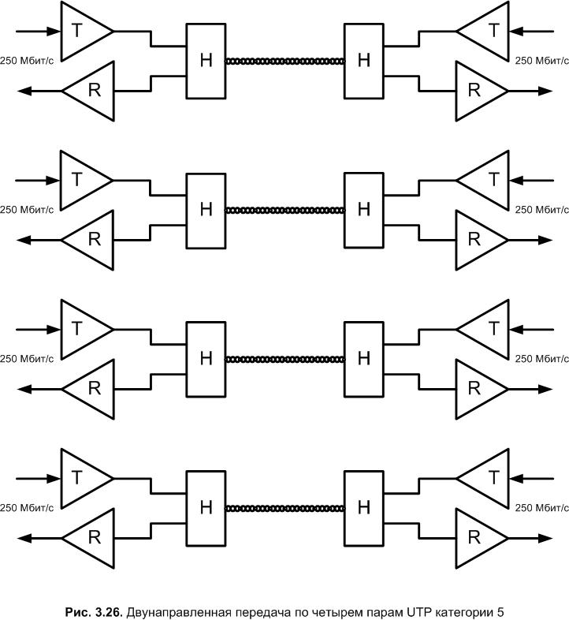
Рис. 8.5. Двунаправленная передача по четырем парам UTP категории 5
Для отделения принимаемого сигнала от своего собственного приемник вычитает из результирующего сигнала известный ему свой сигнал. Естественно, что это не простая операция и для ее выполнения используются специальные цифровые сигнальные процессоры — DSP (Digital Signal Processor). Такая техника уже прошла проверку практикой, но в модемах и сетях ISDN она применялась совсем на других скоростях.
При полудуплексном режиме работы получение встречного потока данных считается коллизией, а для полнодуплексного режима работы — нормальной ситуацией.
Выводы
• Технология Gigabit Ethernet добавляет новую, 1000 Мбит/с, ступень в иерархии скоростей семейства Ethernet. Эта ступень позволяет эффективно строить крупные локальные сети.
• Разработчики технологии Gigabit Ethernet сохранили большую степень преемственности с технологиями Ethernet и Fast Ethernet. Gigabit Ethernet использует те же форматы кадров, что и предыдущие версии Ethernet, работает в полнодуплексном и полудуплексном режимах, поддерживая на разделяемой среде тот же метод доступа CSMA/CD с минимальными изменениями.
• Для обеспечения приемлемого максимального диаметра сети в 200 м в полудуплексном режиме разработчики технологии пошли на увеличение минимального размера кадра с 64 до 512 байт. Разрешается также передавать несколько кадров подряд, не освобождая среду, на интервале 8096 байт, тогда кадры не обязательно дополнять до 512 байт. Остальные параметры метода доступа и максимального размера кадра остались неизменными.
• Летом 1998 года был принят стандарт 802.3z, который определяет использование в качестве физической среды трех типов кабеля: многомодового оптоволоконного (расстояние до 500 м), одномодового оптоволоконного (расстояние до 5000 м) и двойного коаксиального (twinax), по которому данные передаются одновременно по двум медным экранированным проводникам на расстояние до 25 м.
• Для разработки варианта Gigabit Ethernet на UTP категории 5 была создана специальная группа 802.3аb, которая уже разработала проект стандарта для работы по 4-м парам UTP категории 5.

8.3 Высокоскоростной Ethernet
8.3.1. 10 Gigabit Ethernet
Первая версия 10 Gigabit Ethernet была стандартизована в 2002 году группой IEEE 802.3ae. Одной из целей создания данного стандарта было увеличение скорости передачи данных при условии сохранения формата кадра Ethernet, включая его минимальный и максимальный размеры, что позволило обеспечить обратную совместимость с более старыми версиями Ethernet. Стандарт предусматривает функционирование только в полнодуплексном режиме (то есть в режиме, при котором возможно одновременно принимать и передавать данные). В результате отпадает необходимость использовать методы расширения носителя и передачи блока кадров для обеспечения распознавания коллизий в полудуплексном режиме.
Необходимость в разработке стандарта 10 Gigabit Ethernet была продиктована переходом от телефонных модемов, обеспечивающих скорость 56 кбит/с, к DSL и кабельным модемам, а также повышением требований к пропускной способности, вызванным появлением мультимедиа- и видеоприложений.
Для сети 802.3ae используются два физических интерфейса на основе оптоволокна. Один используется для передачи сигналов внутри ЛВС, а другой — для подключения к глобальной сети (он совместим со стандартом SONET/SDH ОС-192 и поддерживает скорость 10 Гбит/с; будет рассмотрен в следующем семестре в курсе Компьютерные сети). В табл. 8.1 перечислены спецификации физического уровня 802.3ae с указанием расстояний передачи, которые поддерживаются.
Таблица 8.1. Спецификации физического уровня стандарта 802.3ae
Длина волны | Оптоволокно | Диаметр, мкм | Максимальное расстояние, м | Название спецификации
850 нм | Многомодовое | 50,0 | 65 | 10GBase-S
1310 нм | Многомодовое | 62,5 | 300 | 10GBase-LX4
1310нм | Одномодовое | 9,0 | 10000 | 10GBase-L, 10GBase-LX4
1550 нм | Одномодовое | 9,0 | 40000 | 10GBase-E
Расстояния больше 30 км в стандарте 10GBase-E считаются "инженерными линиями связи", так как для поддержки столь больших расстояний затухание в кабеле должно быть меньше, чем максимальное затухание в стандартном одномодовом волокне. Следовательно, кабельные системы, проложенные на расстояния больше, чем 30 км, должны быть испытаны в эксплуатационных условиях для подтверждения соответствия их условиям по вносимым потерям.
Существуют так же спецификации 10GBase-T работающие на основе UTP категории 6 (Class E) с длиной кабеля не более 55 м и на основе STP категории 7 (Class F, позволяет достичь показателя BER=10¹²) поддерживающие работу на 100 м (размер разъема остался прежним – RJ-45). Данная спецификация физической среды была в 2006 году стандартизована IEEE как 802.3an. При разработке данного решения пошли эволюционным путем, улучшив характеристики 1000Base-T:
- для кодирования данных на физическом уровне вместо РАМ5 решено было использовать РАМ10 с десятью различимыми состояниями сигнала (что позволило увеличить число бит, передаваемых за один такт по одной паре с 2 до 3, при этом лишние комбинации использовались аналогично);
- передача и прием, как и в 1000Base-T, ведутся одновременно по 4 парам, с использованием DSP для отделения принимаемого сигнала;
- за счет использования нового, высококачественного, дорогостоящего типа кабеля (Class E/F), ширина полосы пропускания увеличилась с 80 до 450 МГц, что позволило, с учетом лучшей борьбы с искажениями (за счет неиспользуемых комбинаций PAM10), увеличить скорость изменения несущей сигнала в одной паре со 125 до 833 Мбод/с.
Указанные выше изменения позволили 802.3an достичь пропускной способности 3 * 4 * 833 = 9996 Мбит/с при работе по медной витой паре. Стоимость используемого кабеля превосходит стоимость многомодового оптоволокна, однако его разделка существенно дешевле, что, в итоге, дает преимущество при использовании его в качестве горизонтальной инфраструктуры для СКС в зданиях. За счет увеличения тактовой частоты работы оборудования со 125 до 833 МГц, стоимость сетевых адаптеров стала на порядок выше, чем у Gigabit Ethernet.
Используя сети, основаные на технологии 10 Gigabit Ethernet, в качестве магистральных для соединения с глобальными сетями SONET/SDH, провайдеры интернет-услуг, а также компании, предоставляющие услуги по размещению информации в сети, имеют теперь больше возможностей для удовлетворения требований пользователей.
8.3.2. 40 и 100 Gigabit Ethernet
Переход в подключении пользователей к локальной сети с технологии Fast Ethernet на Gigabit Ethernet повлек за собой широкое распространение в центрах обработки данных (ЦОД) и центрах хранения видеоконтента технологии 10 Gigabit Ethernet. Однако. быстро возросшие аппетиты клиентских приложений привели на сегодняшний день к необходимости перехода на более скоростные Ethernet интерфейсы.
Рабочая группа IEEE приняла в 2010 году стандарт 802.3ba, основные характеристики которого приведены на рисунке 8.5. Этот стандарт определил характеристики Physical Media Dependent (PMD) подуровня для вариантов 40 и 100 Гбит/с, такие как: тип и длина используемого оптоволокна, диапазоны и количество используемых одновременно длин волн. Для использования внутри зданий (менее 100 м) допускается использовать многомодовое оптоволокно с четырьмя или десятью параллельными каналами по 10 Гбит/с, работающими в диапазоне 850 Нм. Для городских сетей с протяженностью сегмента менее 10 км используется одномодовое оптоволокно с четырьмя VDM каналами по 10 или 25 Гбит/с, в диапазоне от 1295 до 1310 Нм. Для использования в магистралях с протяженностью до 40 км необходимо использовать особый тип кабеля.
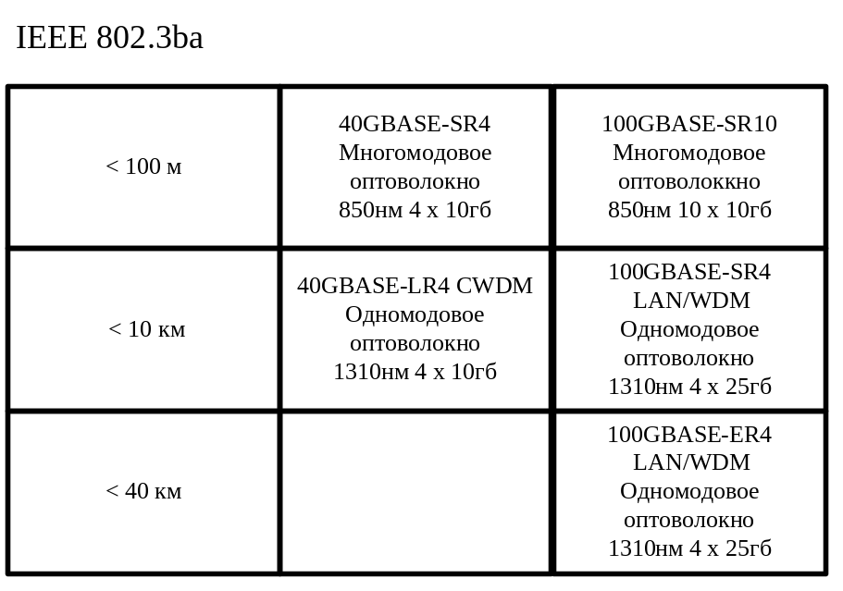
Рис. 8.5
При переходе на технологию высокоскоростного Ethernet изменений в уровни MAC и LLC вносить не потребуется, а вот на подуровне присоединения к физической среде (PMA) есть особенности, заслуживающие внимания. Кадры уровня MAC подуровнем физического кодирования PCS разбиваются на блоки по 8 байт (64 бита) передаваемые параллельно по 20 виртуальным каналам. Далее эти виртуальные каналы мультиплексируются в 10 физических линий передачи данных по 10,3125 Гбит/с каждая, которые затем передаются по 10 параллельным оптическим волокнам, образуя параллельный 100G интерфейс 100GBase-SR10 для подключения высокоскоростной периферии в ЦОД (рис. 8.6).
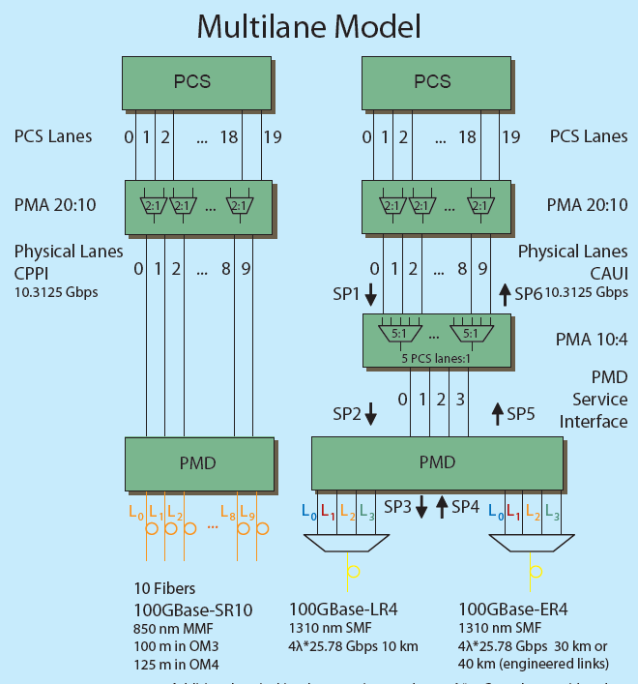
Рис. 8.6
Для организации локальных и городских сетей используется дополнительный уровень мультиплексирования, преобразующий 10 физических линий в 4 по 25,78 Гбит/с каждая. Эти 4 линии передаются по одному волокну на 4 разных модах со следующими длинами волн L0=1295,56 нм, L1=1300,05 нм, L2=1304,58 нм, L3=1309,14 нм (технология VDM). Одно волокно используется для передачи данных, а другое для приема, то есть так же как в Gigabit Ethernet.
Все указанные особенности скрыты от пользователя производителем оборудования, что позволит обеспечить прозрачную передачу кадров канального уровня, используя технологии высокоскоростного Ethernet. Это сделает возможным увеличить скорость передачи данных в локальных и городских сетях до 100 Гбит/с при продолжении использования уже проложенных для работы Gigabit Ethernet одномодовых оптических кабелей.

